Conduite à Tenir


LA VICTIME SE PLAINT DE SENSATIONS PENIBLES et/ou
PRESENTE DES SIGNES ANORMAUX

Objectif: mettre au repos, reconnaître, apprécier et transmettre à un médecin les signes d'un malaise
Pourquoi ? Car SEUL le médecin est capable d'évaluer les informations recueillies

Vous êtes face à une personne qui se plaint de sensations pénibles et/ou présente des signes anormaux. Vous devez donc apprécier l'état des fonctions vitales pour vérifier qu'il n'existe aucune détresse.

1/ METTRE AU REPOS en respectant les souhaits de la victime
Pour pallier une défaillance de circulation sanguine et ne pas aggraver l'état de la victime

2/ ECOUTER et OBSERVER pour recueillir et transmettre le maximum d'information au médecin lors de l'alerte
Pour que la victime s'exprime d'elle-même les troubles qu'elle ressent

3/ QUESTIONNER plus précisément la victime
Pour compléter les informations

4/ APPRECIER les signes anormaux
les fonctions vitales
la possibilité de mouvement
Pour compléter les informations

5/ PRENDRE UN AVIS MEDICAL
Pour évaluer les informations recueillies

6/ AIDER sa victime A SA DEMANDE !
À prendre un médicament ou du sucre : NE PAS LUI ADMINISTRER MAIS L'AIDER A ....

7/ RECONFORTER
Pour éviter l'aggravation et vérifier la conscience

Points clés

LA VICTIME SE PLAINT DE SENSATIONS PENIBLES et/ou
PRESENTE DES SIGNES ANORMAUX

Objectif: éviter l'aggravation de l'état de la victime en mettant au repos, reconnaissant, appréciant et transmettant à un médecin les signes d'un malaise

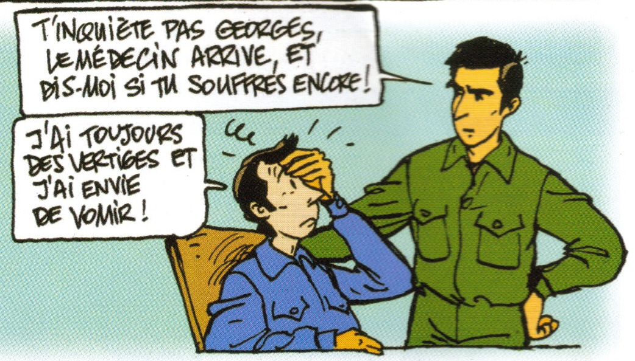


- METTRE AU REPOS

- ECOUTER LA VICTIME

- QUESTIONNER

- APPRECIER LES SIGNES
ANORMAUX

- PRENDRE UN AVIS MEDICAL

- AIDER LA VICTIME A SA DEMANDE
un MEDICAMENT ou SUCRE

- RECONFORTER LA VICTIME

Points clés
LA VICTIME SE PLAINT DE SENSATIONS PENIBLES et/ou
PRESENTE DES SIGNES ANORMAUX

Objectif: éviter l'aggravation de l'état de la victime en mettant au repos, reconnaissant, appréciant et transmettant à un médecin les signes d'un malaise



- METTRE AU REPOS

- ECOUTER LA VICTIME


- QUESTIONNER


- APPRECIER LES SIGNES
ANORMAUX

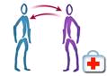

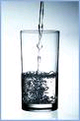
- PRENDRE UN AVIS MEDICAL

- AIDER LA VICTIME A SA DEMANDE
un MEDICAMENT ou SUCRE

- RECONFORTER LA VICTIME

Cas Concret
LA VICTIME SE PLAINT DE SENSATIONS PENIBLES et/ou
PRESENTE DES SIGNES ANORMAUX

Scénario :
Un agent d'entretien du lycée arrive sur on lieu de travail, il tremble et a des vertiges

Données techniques :
Danger : chaises, tables
Geste de secours : mettre au repos, reconnaître, apprécier et transmettre à un médecin les signes d'un malaise
Lieu : salle de repose des agents d'entretien
Matériel : chaises, tables, plateau avec tasses, verres, eau, sucre, café...
Acteurs : SST, victime, témoin

Consignes :
SST : vous êtes agent d'entretien et vous vous trouvez dans la salle de repos
Victime : vous êtes debout, vous tremblez et avez des vertiges, vous n'avez pas mangé ce matin, vous acceptez le sucre et/ou l'eau proposé par le SST, vous répondez au SST et suivez ces consignes.
Témoin : répondre aux consignes du SST

Critères d'évaluation :

PROTEGER
ne pas laisser la victime debout
EXAMINER
rechercher des signes menaçant la victime
ALERTER
alerter les secours internes
SECOURIR
mettre au repos
écouter la victime
questionner
apprécier les signes anormaux

GESTES COMPLEMENTAIRES
aider la victime à prendre du sucre/eau
réconforter

